УДК 517.9

**ДИНАМИЧЕСКИЕ СВОЙСТВА ОДНОГО КЛАССА ИМПУЛЬСНЫХ СИСТЕМ**

**Ивановский Л.И.**

*Ярославский государственный университет им. П.Г. Демидова*

*ЯрГУ им. П.Г. Демидова*

Ивановский Леонид Игоревич – аспирант 1 года обучения факультета Информатики и вычислительной техники Ярославского государственного университета им. П.Г. Демидова, лаборант-исследователь ОПСИ НЦЧ РАН. [leon19unknown@gmail.com](mailto:leon19unknown@gmail.com)

Рассматривается математическая модель динамической системы, представляющая собой цепочку из трех диффузионно связанных в кольцо, сингулярно возмущенных нелинейных дифференциальных уравнений с запаздыванием. Для них изучаются вопросы существования и устойчивости релаксационных периодических решений на основании бифуркационного анализа специального двумерного отображения. Особое внимание уделяется числу сосуществующих устойчивых режимов.

Исследование выполнено за счет гранта Российского научного фонда (проект №14-21-00158).

*Ключевые слова:* бифуркации, релаксационные автоколебания, устойчивые режимы.

**DYNAMIC PROPERTIES OF ONE CLASS OF IMPULSE SYSTEMS**

**Ivanovsky Leonid**

*P.G. Demidov Yaroslavl State University*

*P.G. Demidov YarSU*

Ivanovsky Leonid – postgraduate student of the Faculty of Computer Science of P.G. Demidov Yaroslavl State University, laboratory researcher at Scientific Center in Chernogolovka RAS.

[leon19unknown@gmail.com](mailto:leon19unknown@gmail.com)

Let us consider a mathematical model of dynamic system, which is presented as a ring of three diffused connected and singularly perturbed nonlinear differential equations with a delay. In the further text researched the questions of existence and stability of relaxational periodic solutions of this system due to a bifurcational analysis of modeling two-dimensional mapping. Also the special attention is paid to the number of coexisting stable regimes.

This work was supported by the Russian Science Foundation (project nos. №14-21-00158).

*Key words:* bifurcations, relaxational self-oscillations, stable regimes.

**Введение**

Рассмотрим цепочку связанных в кольцо, сингулярно возмущенных осцилляторов с запаздыванием:

${\dot{u}}_{j}=d\left( u_{j+1}-2u_{j}+u_{j-1}\right)+λ\left[-1+αf\left(u_{j}\left(t-1\right)\right)-βg\left(u_{j}\right)\right]u_{j}, j=\overline{1,m},$ (1)

$u_{0}=u_{m}, u_{1}=u_{m+1}$,

где $m≥2, λ≫1, β>0, α>1+β$, а ${ u}_{j}=u_{j}\left(t\right)>0$ моделируют мембранные потенциалы нейронов. Гладкие функции $f\left(u\right), g\left(u\right)∈C^{2}\left(R_{+}\right)$, где $R_{+}=\{u∈R:u≥0\}$, удовлетворяют условиям

$$0<βg\left(u\right)<α, f\left(0\right)=g\left(0\right)=1, ∀u∈R_{+};$$

$f\left(u\right),g\left(u\right),uf^{'}\left(u\right),ug^{'}\left(u\right)=O(1/u)$ при $u→+∞$.

В статьях [Глызин С. Д. и др., 2011a; 2011b; 2012a; 2012b; 2013] было показано, что с помощью замен вида

$$u_{1}=\exp\left(\frac{x}{ε}\right), u_{j}=\exp\left(\frac{x}{ε}+\sum_{k=1}^{j-1}{y_{k}}\right), j=\overline{2,m}, ε=\frac{1}{λ}≪1,$$

где $x, y_{1}, …, y_{m-1}$– новые переменные, систему (1) можно свести к предельной системе обыкновенных дифференциальных уравнений без малого параметра, но с импульсными воздействиями. Рассмотрим данную задачу в случае трех сингулярно возмущенных осцилляторов $(m=3)$:

$\left\{\begin{aligned}\dot{y_{1}}=d(e^{y_{2}}+e^{{-y}_{1}}-e^{y_{1}}-e^{y_{2}+y_{2}}) \\ \dot{{ y}_{2}}=d\left(e^{-y_{1}-y_{2}}+e^{{-y}_{2}}-e^{y_{2}}-e^{{-y}_{1}}\right).\end{aligned}\right.$ (2)

$y_{j}\left(+0\right)=\frac{α-1}{α-β-1}y_{j}\left(-0\right),$ $y_{j}\left(1+0\right)=y_{j}\left(1-0\right)-\frac{α}{α-1}y_{j}\left(+0\right),$ (3)

$y_{j}\left(α+0\right)=\left(1+β\right)y_{j}\left(α-0\right),$

$$y_{j}\left(α+1+0\right)=y_{j}\left(α+1-0\right)-\frac{α}{1+β}y_{j}\left(α+0\right), j=1,2.$$

Отметим, что функции $y_{1}(t)$ и $y_{2}(t)$ характеризуют фазовые сдвиги между компонентами системы (1).

Введем в рассмотрение отображение следующего вида:

$Ф\left(z\right): \left({z_{1} \atop z_{2}}\right)→\left({y_{1}\left(T_{0}\right) \atop y_{2}\left(T_{0}\right)}\right),$ (4)

где $y_{1}\left(-0\right)=z_{1}, y_{2}\left(-0\right)=z_{2}$, а величина $T_{0}$ определяет главную часть периода устойчивого цикла одиночного осциллятора системы (1). Оно сопоставляет начальным условиям системы (2) решение с координатами $y_{j}$ в момент времени $t= T_{0}$.

В статьях [Глызин С. Д. и др., 2011a; 2011b; 2012a; 2012b; 2013] было доказано, что экспоненциально устойчивым неподвижным точкам отображения (4) соответствуют орбитально асимптотически устойчивые циклы системы (1). Другими словами, для того, чтобы говорить об устойчивых циклах, достаточно изучить неподвижные точки модельного отображения. Они и являлись объектами исследования.

Асимптотический анализ отображения (4) показывает, что при достаточно малых значениях параметра $d$ оно имеет как минимум три устойчивые неподвижные точки, при этом нулевое состояние равновесия устойчиво для любых значений $d$. Задача исследования состоит в определении таких значений параметров α и β, при которых отображение (4) имеет наибольшее число устойчивых неподвижных точек. Поскольку сделать это в полной мере с использованием лишь аналитического аппарата затруднительно, поиск устойчивых состояний осуществлялся с помощью специально разработанной программы. Вычисление координат неподвижных точек отображения (4) в этом приложении осуществлялось параллельно, на независимых потоках центрального процессора.

**Поиск неподвижной точки модельного отображения**

Для получения формул решения задачи (2) на промежутках между импульсами удобно рассмотреть систему линейных дифференциальных уравнений

$$\dot{u}=d\left(\begin{matrix}-1 & 1 & 0 \\ 1 & -2 & 1 \\ 0 & 1 & -1\end{matrix}\right)u, u=\left(\begin{matrix}u_{1} \\ u_{2} \\ u_{3}\end{matrix}\right),$$

общее решение которой имеет следующий вид:

$$u=α_{1}\left(\begin{matrix}1 \\ 1 \\ 1\end{matrix}\right)+α_{2}e^{-3t}\left(\begin{matrix}1 \\ -1 \\ 0\end{matrix}\right)+e^{-3t}\left(\begin{matrix}1 \\ 0 \\ -1\end{matrix}\right).$$

Полученное представление и решение системы (2) связаны простыми формулами $y_{1}=\ln{{u_{2}}/{u_{1}}}$, $y_{2}=\ln{{u_{3}}/{u_{2}}}$, из которых имеем

$y_{1}=\ln\left(\frac{α_{1}-α_{2}e^{-3t}}{α_{1}+α_{2}e^{-3t}+e^{-3t}}\right),$ $y_{2}=\ln\left(\frac{α_{1}-e^{-3t}}{α_{1}-α_{2}e^{-3t}}\right).$

Если изучается начальная задача Коши (2) с начальными условиями (3), нетрудно найти коэффициенты $α_{1}, α_{2}$

$α_{1}= \frac{e^{-3t_{0}}(e^{z_{01}+z_{02}}+e^{z_{01}}+1)}{{e^{z_{01}}-2e}^{z_{01}+z_{02}}+1},$ $α_{2}=α_{1}e^{3t_{0}}\left(1-e^{-z_{02}}\right)+e^{-z_{02}}$.

Выбирая в качестве величин $z_{01}, z_{02}$ координаты точек, полученных после очередного импульса в моменты времени $0, 1, α, α+1$ нетрудно получить решение импульсной системы (2), (3) на промежутке длины периода.

В том случае, если координаты начальной и конечной точек отображения (4) оказывались достаточно близкими друг к другу, то предполагалось, что было найдено устойчивое состояние равновесия. В противном же случае, вектор ${(y_{1}\left(T_{0}\right), y_{2}(T_{0}))}^{T}$ считали начальным и для него выполняли описанную выше последовательность операций.

**Результаты численного исследования**

При относительно малых значениях $d$ не трудно обнаружить состояния равновесия, предсказанные аналитически. Для обнаружения же других неподвижных точек величины $α$ и $β$ фиксировались, а значение $d$ менялось. В результате исследования, были получены значения начальных параметров, для которых обнаруживалось единовременное существование 7 устойчивых состояний равновесия.

Далее, как и в [Ивановский Л.И., Самсонов С.О., 2014, 2015], разберем два основных бифуркационных сценария.

**Случай $α=1.9$, $β=0.1$.** При изменении параметра *d* для заданных значений $α$ и $β$ численный анализ отображения (3) позволяет получить следующий сценарий фазовых перестроек:

1) При модельное отображение имеет семь устойчивых неподвижных точек и двенадцать неустойчивых. Схематическое изображение фазового портрета отображения Ф для этого случая можно увидеть на рис. 1а. Буквами $S_{j}$ обозначены устойчивые, а $U_{j}$— неустойчивые неподвижные точки.

2) При три пары симметричных друг относительно друга седла и , и и одновременно сливаются с устойчивыми узлами , и , отбирая у них устойчивость, и тем самым, образуя седла , и соответственно.

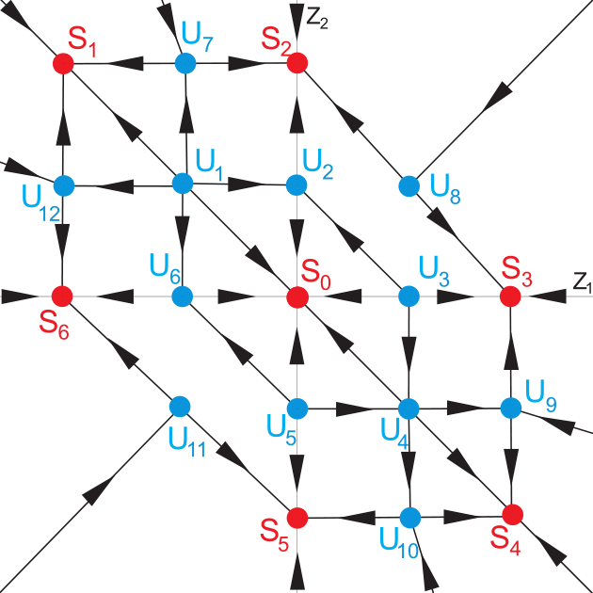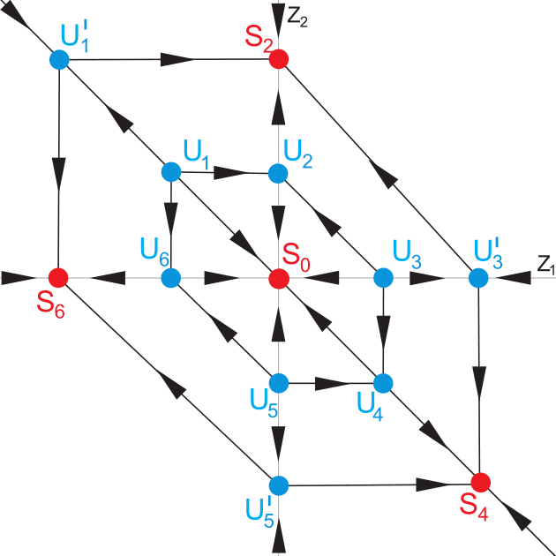3) При отображение имеет четыре устойчивые неподвижные точки и девять неустойчивых. Фазовый портрет в данном случае имеет вид, изображенный на рис. 1б.

а) $d < d_{1}$ б) $d_{1}< d < d_{2}$

Рис. 1. Фазовые портреты отображения

4) При неустойчивые узлы $U_{1}^{'}$, $U_{3}^{'}$ и $U_{5}^{'}$ одновременно сливаются с неустойчивыми седлами $U_{1}$, $U_{3}$ и $U_{5}$ соответственно, и пропадают.

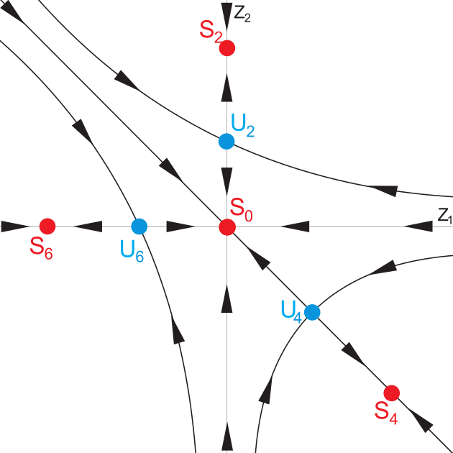5) При $d_{2}<d<d_{3}; d_{3}≈0.021$ отображение имеет четыре устойчивые неподвижные точки и три неустойчивые, как это представлено на рис. 2.

Рис. 2. Фазовый портрет отображения при

6) Последняя бифуркация происходит при . Устойчивые узлы, и , сливаясь с седлами , и соответственно, пропадают. Тем самым, при $d>d_{4}$ отображение имеет лишь одно единственное нулевое устойчивое состояние.

**Случай $α=5.0$, $β=0.4$.** При изменении параметра $d$ для заданных величин $α$ и $β$ получается следующая последовательность бифуркаций:

1) При отображение (3) имеет семь устойчивых неподвижных точек и двенадцать неустойчивых. Схематическое изображение фазового портрета отображения Ф в данном случае можно увидеть на рис. 3а.

2) При три пары симметричных друг относительно друга седла и , и и одновременно сливаются с устойчивыми узлами , и , отбирая у них устойчивость, и тем самым, образуя седла , и соответственно.

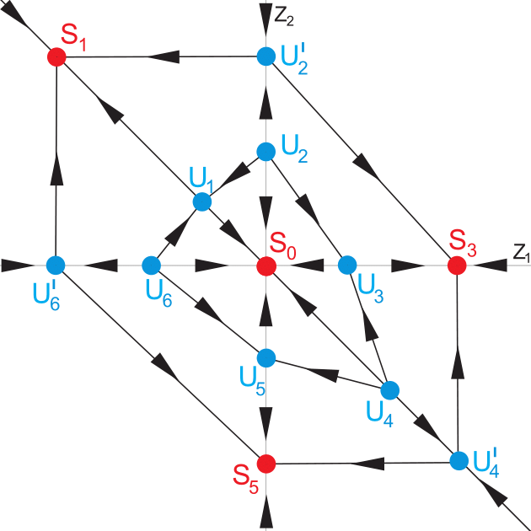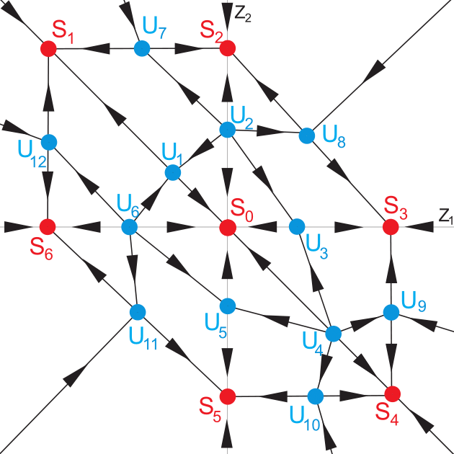3) При отображение имеет четыре устойчивые неподвижные точки и девять неустойчивых. Фазовый портрет в данном случае имеет вид, изображенный на рис. 3б.

а) ${d<d}_{1}$ б) $d_{1}< d < d_{2}$

Рис. 3. Фазовые портреты отображения

4) При неустойчивые узлы $U_{2}^{'}$, $U_{4}^{'}$ и $U_{6}^{'}$ и одновременно сливаются с неустойчивыми седлами $U_{2}$, $U_{4}$ и $U_{6}$ соответственно, и пропадают.

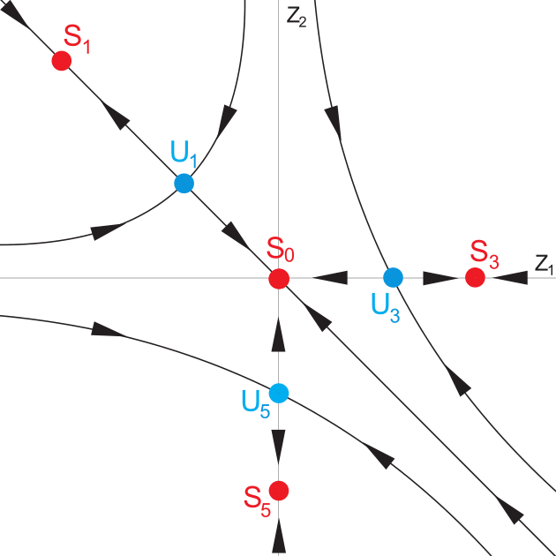5) При $d_{2}<d<d_{3}; d_{3}≈0.058$ отображение имеет четыре устойчивые неподвижные точки и три неустойчивые, как это представлено представлена на рис. 4.

Рис. 4. Фазовый портрет отображения при

6) Последняя бифуркация происходит при . Устойчивые узлы, и , сливаясь с седлами , и соответственно, пропадают. Тем самым, при $d>d_{4}$ отображение имеет лишь одно единственное нулевое устойчивое состояние.

**Заключение**

Благодаря исследованию модельного отображения с помощью разработанного приложения, осуществляющего поиск неподвижных состояний равновесия отображения (4) были получены значения начальных параметров, при которых возможно единовременное сосуществование семи устойчивых режимов. Также были изучены бифуркационные сценарии, происходящие в фазовом пространстве модельного отображения.

**Список литературы**

[Глызин и др., 2011a] *Глызин С.Д., Колесов А.Ю., Розов Н.Х.* Релаксационные автоколебания в нейронных системах I// Дифференциальные уравнения, 2011. Т. 47. № 7. С. 919 – 932.

[Глызин и др., 2011b] *Глызин С.Д., Колесов А.Ю., Розов Н.Х.* Релаксационные автоколебания в нейронных системах II// Дифференциальные уравнения, 2011. Т. 47. № 12. С. 1675 – 1692.

[Глызин и др., 2012a] *Глызин С.Д., Колесов А.Ю., Розов Н.Х.* Релаксационные автоколебания в нейронных системах III// Дифференциальные уравнения, 2012. Т. 48. № 2. С. 155 – 170.

[Глызин и др., 2012b] *Глызин С. Д., Колесов А.Ю., Розов Н.Х.* Дискретные автоволны в нейронных системах // Журнал вычислительной математики и математической физики. 2012. Т. 52, № 5. С. 840–858.

[Глызин и др., 2013] *Глызин С. Д., Колесов А.Ю., Розов Н.Х.* Моделирование эффекта взрыва в нейронных системах // Математические заметки. 2013. Т. 93, № 5. С. 682–699.

[Ивановский, Самсонов, 2014] *Ивановский Л.И., Самсонов С.О.* Фазовые перестройки одной двумерной динамической системы с импульсным воздействием // Модел. И анализ информ. систем, 2014. Т. 21, №6. С. 179 – 181.

[Ивановский, Самсонов, 2015] *Ивановский Л.И., Самсонов С.О.* Динамика одного двумерного отображения и устойчивые режимы сингулярно возмущенной системы нейронного типа // Вычисл. техн. в естеств. науках. Методы суперкомп. модел. Ч. 2, 2015. С. 121 – 132.